Игра «Flappy Bird»
Руководство пользователя

Киров, 2026 г.
Содержание

1 Общее описание системы 3
1.1 Область применения 3
1.2 Краткое описание возможностей 3
1.3 Уровень подготовки пользователя 3
1.4 Перечень эксплуатационной документации 3
2 Назначение и условия применения 4
2.1 Виды деятельности и функции 4
2.2 Условия применения 4
3 Подготовка к работе 5
3.1 Состав и содержание дистрибутивного носителя данных 5
3.2 Порядок загрузки данных программы 5
3.3 Проверка работоспособности системы 5
4 Описание операций 6
4.1 Описание выполняемых функций, задач, процедур 6
4.2 Описание операций технологического процесса обработки данных 6
4.3 Взаимодействие с интерфейсом 6
5 Аварийные ситуации 7
5.1 Действия в случае несоблюдения условий выполнения техпроцесса 7
5.2 Действия по восстановлению программы 7
5.3 Действия в случае обнаружения вмешательства 7
5.4 Действия в других аварийных ситуациях 7
6 Рекомендации по освоению 8

Общее описание системы

Область применения
Игровое программное приложение «Flappy Bird» предназначено для организации интерактивного досуга пользователей всех возрастных категорий. Продукт представляет собой гиперказуальную аркаду. Игра используется в рекреационных целях, а также для индивидуального развития скорости психомоторных реакций, устойчивости внимания и зрительно-моторной координации игрока.

Краткое описание возможностей
Игровое приложение «Flappy Bird» предоставляет пользователю следующие возможности:
- запуск игрового сеанса через интуитивно понятное графическое главное меню;
- управление интерактивным персонажем в режиме реального времени с помощью клавиатуры;
- автоматическая бесконечная генерация и плавное перемещение препятствий;
- динамический расчет физики полета персонажа под воздействием регулируемой силы гравитации и импульсов взлета;
- автоматический подсчет набранных очков в процессе успешного преодоления препятствий с выводом на экран;
- непрерывное автоматическое отслеживание коллизий для своевременной остановки игры;
- фиксация и вывод на экран сообщения о проигрыше, финального счета текущей сессии и лучшего рекорда;
- автоматическое сохранение и чтение наилучшего игрового результата пользователя в локальный файл данных;
- мгновенный перезапуск игрового процесса по запросу пользователя без перезагрузки самого приложения.

Уровень подготовки пользователя
Для взаимодействия с игровым приложением от пользователя не требуется специализированных знаний или подготовки в сфере информационных технологий. Игроку достаточно обладать базовыми навыками работы с персональным компьютером, манипулятором мышь и клавиатурой.

Перечень эксплуатационной документации
В состав эксплуатационного пакета документов программного продукта «Flappy Bird» входят:
- настоящее руководство пользователя.

Назначение и условия применения

Виды деятельности и функции
Программное обеспечение «Flappy Bird» предназначено для реализации игрового досуга посредством выполнения автоматизированного бесконечного цикла обработки физических и графических событий.
Приложение обеспечивает выполнение следующих ключевых функций:
- инициализация графического игрового окна фиксированного размера;
- обработка сигналов ввода с клавиатуры пользователя;
- математический расчет координат и траектории движения объектов на экране по формуле равноускоренного движения.

Условия применения
Для стабильного функционирования игры «Flappy Bird» требуется наличие персонального компьютера, работающего под управлением операционной системы Windows. Минимальные требования к аппаратному обеспечению ЭВМ включают:
- процессор с архитектурой x86/x64 и тактовой частотой от 1.2 ГГц;
- объем оперативной памяти от 512 МБ;
- стандартное устройство вывода;
- стандартное устройство ввода.
В отличие от сетевых программ, игра является полностью автономной; наличие постоянного интернет-соединения или подключений к внешним сетевым API для игрового процесса не требуется.

Подготовка к работе

Состав и содержание дистрибутивного носителя данных
В состав дистрибутивного комплекта поставки игры «Flappy Bird» входят:
- исполняемый файл приложения;
- локальный каталог графических ресурсов;
- настоящее руководство пользователя.

Порядок загрузки данных программы
Для инициализации игрового процесса пользователю необходимо запустить главный исполняемый файл программы на ПЭВМ. При старте приложение автоматически обращается к корневой директории, считывает графические PNG-спрайты фона, птицы и труб. После этого на экране разворачивается форма главного меню.

Проверка работоспособности системы
После запуска игры пользователю необходимо визуально подтвердить корректность отображения стартового окна. Критериями полной работоспособности программы являются:
успешное открытие окна фиксированного разрешения 400х600 пикселей без аварийных системных сообщений;
- корректная визуализация элементов GUI;
- кликабельность элементов меню и отзывчивость графической сцены;
- корректное отображение счетчика.

Описание операций

Описание выполняемых функций, задач, процедур
Программа обеспечивает цикличное выполнение следующих основных процедур:
- процедура «Главное меню»: ожидает действия пользователя для переключения в активный режим;
- процедура «Игровой цикл»: непрерывно пересчитывает координаты и обновляет кадры на экране с заданным фреймрейтом;
- процедура «Управление физикой»: симулирует падение птицы вниз под действием гравитации и подкидывание вверх при нажатиях игрока;
- процедура «Генерация препятствий»: через равные промежутки времени создает новые пары труб сверху и снизу экрана с зазором между ними;
- процедура «Анализ коллизий»: проверяет пересечение невидимых прямоугольных областей птицы с трубами или землей.

Описание операций технологического процесса обработки данных
Технологический процесс обработки данных внутри приложения строится следующим образом:
- при нажатии кнопки начала игры запускается бесконечный таймер обновления сцены;
- программа циклически опрашивает состояние клавиатуры. Каждое улавливаемое нажатие клавиши «Пробел» мгновенно меняет вектор скорости персонажа в математической модели движения;
- координаты препятствий непрерывно уменьшаются по оси X, имитируя полет птицы вперед. Как только птица пересекает центральную ось пары труб, переменная счета инкрементируется на 1;
- в случае совпадения координат хитбоксов птицы и любого препятствия алгоритм останавливает игровой цикл.

Взаимодействие с интерфейсом
Взаимодействие с игрой осуществляется через графические формы и горячие клавиши:
Для начала прохождения игры необходимо нажать клавишу «Пробел» запуска в главном меню.
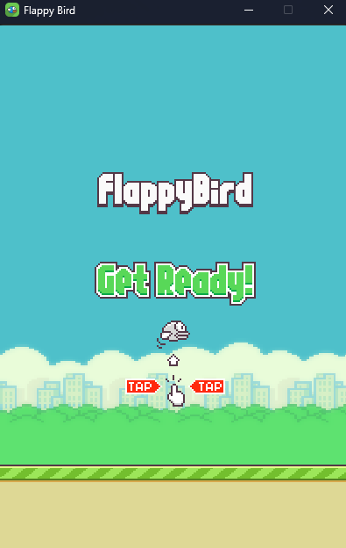
Рисунок 1 – Главное меню игры
для осуществления маневра взлета птицы в процессе игры требуется нажимать клавишу «Пробел» на клавиатуре ПК. Частота нажатий регулирует высоту полета.
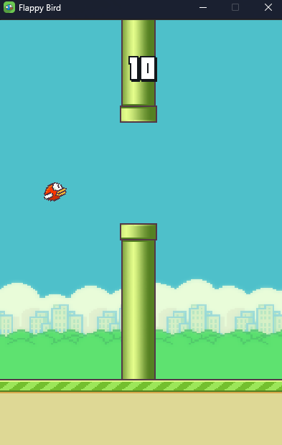
Рисунок 2 – Игровой процесс
На экране окончания игры для запуска новой попытки со сбросом текущих очков до нуля пользователю необходимо нажать кнопку перезапуска сессии.
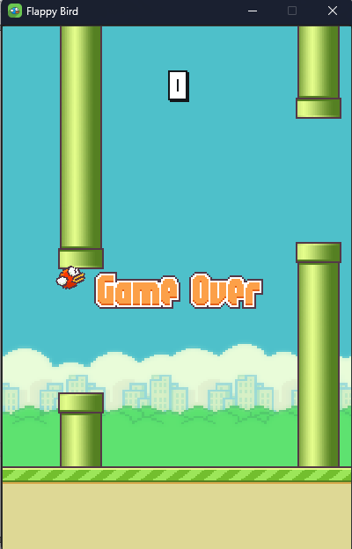
Рисунок 3 – Экран окончания игры

Аварийные ситуации

Действия в случае несоблюдения условий выполнения техпроцесса
Приложение работает автономно и не требует создания или наличия внешних файлов конфигурации или сохранения игровых данных. Все параметры игрового процесса задаются внутри программы по умолчанию. В случае случайного удаления или повреждения временных файлов приложения, игровой процесс продолжается в штатном режиме без потери функциональности.

Действия по восстановлению программы
Если в ходе активного геймплея произошла непредвиденная остановка анимации, зависание кадров или некорректное начисление очков, пользователю следует принудительно закрыть окно игры, нажав на стандартный графический элемент закрытия окна, и произвести повторный запуск исполняемого файла.

Действия в случае обнаружения вмешательства
При выявлении признаков дестабилизации кода, изменения геометрии хитбоксов или подмены оригинальных графических изображений формата PNG сторонними файлами, целостность программы считается нарушенной. В таком случае рекомендуется полностью удалить текущую директорию приложения и развернуть чистую, эталонную версию игры из оригинального дистрибутива разработчика.

Действия в других аварийных ситуациях
При возникновении любых критических аппаратных сбоев ПЭВМ сохранность игрового прогресса текущей сессии может быть утеряна. После восстановления стабильной работы операционной системы пользователю достаточно выполнить стандартный повторный старт приложения.

Рекомендации по освоению
Игровое приложение «Flappy Bird» снабжено понятным и лаконичным интерфейсом на русском языке, не требующим длительного освоения. Для успешного обучения механике игры пользователю рекомендуется:
- ознакомиться с положениями настоящего руководства;
- запустить приложение и совершить пробную сессию для адаптации к скорости падения персонажа под силой гравитации;
- отработать ритмичность и тайминги одиночных нажатий клавиши «Пробел» для удержания птицы на стабильной высоте и точного попадания в проемы между трубами.
Закрепление навыков управления и достижение высоких результатов происходит непосредственно в процессе практического повторения игровых сессий.

